Одбор одржао стручне расправе о Нацрту закона о измјени и допунама Закона о тржишту хартија од вриједности и Нацрту закона о измјенама и допунама Закона о инвестиционим фондовима
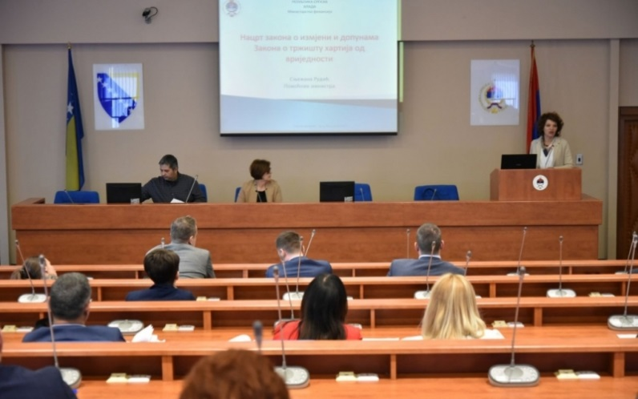
Одбор за финансије и буџет Народне скупштине Републике Српске одржао је стручне расправе о Нацрту закона о измјени и допунама Закона о тржишту хартија од вриједности и Нацрту закона о измјенама и допунама Закона о инвестиционим фондовима.
Предсједница Одбора за финансије и буџет Жељка Стојичић истакла је да је Одбор оцијенио да је важно да се одржи расправа како би се о нацртима закона изјаснила стручна јавност.
Образлажући разлоге за доношење Нацрта закона о измјени и допунама Закона о тржишту хартија од вриједности, помоћница министра финансија у Влади Републике Српске Сњежана Рудић истакла је да су циљеви успостављање превентивних система за спречавање прања новца и финансирања терористичких активности злоупотребом трансакција са криптовалутама.
Током расправе наглашено је да је у овој области неопходно даље усклађивање са релевантним правним оквиром Европске уније.
Нацртом закона о измјенама и допунама Закона о инвестиционим фондовима, истакнуто је да је његов циљ афирмисање алтернативних видова финансирања привредних друштава и даљи развој инвестиционих могућности, те стварање повољног пословног амбијента за друштва за управљање инвестиционим фондовима. Поменутим нацртом закона наставља се даље усклађивање ове области са законодавством Европске уније.
Стручним расправама присуствовали су представници Министарства финансија Републике Српске, Министарства привреде и предузетништва, Републичког секретаријата за законодавство, Привредне коморе Републике Српске, Агенције за банкарство Републике Српске, Комисије за хартије од вриједности Републике Српске, Пензијског резервног фонда Републике Српске, Бањалучке берзе, Уније удружења послодаваца Републике Српске, друштава за управљање инвестиционим фондовима и брокерских кућа.

